I Joyas del Este con New York
MT-42894 - Web: https://viaje.mt/ccgt
9 días y 8 noches

Desde $1789 ^{USD} | CPL + 499 IMP
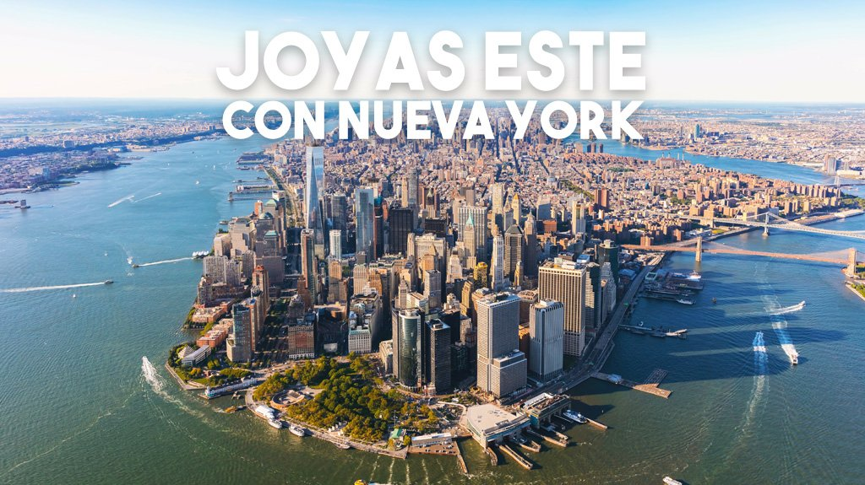
Incluye vuelo con

I SALIDAS

Salidas para el año 2024:Marzo: 07, 21Abril: 18Mayo: 2,9,16,23,30Junio 6,13,20,27Julio 4,11,18,25Agosto 1,8,15,22,29Septiembre 5,12,19,26Octubre 3,10,17,24,31Diciembre 19Salidas para el año 2025Enero: 9Febrero: 20Marzo: 6, 20

I PAISES
Estados Unidos.

I CIUDADES
New York, Philadelphia, Lancaster, Washington, Niagara Falls, Boston, Newport.

I ITINERARIO

DíA 01 MéXICO - NEW YORK

Presentarse en el aeropuerto de la Ciudad de México con 3 hrs de antelación para tomar su vuelo con destino a New York. Recepcion en el aeropuerto y traslado al hotel. Resto del día libre. Alojamiento.

DíA 02 NEW YORK / PHILADELPHIA / LANCASTER/ WASHINGTON

Salida hacia Philadelphia, ciudad donde trece colonias declararon su independencia de Inglaterra. Al llegar se realiza una visita que incluye: El camino de Elfreth, el antiguo barrio victoriano, el boulevard Benjamin Franklin con parada frente al Museo de Arte, escaleras de Rock y la Campana de la Libertad. Tiempo para almorzar (no incluido). Luego de almorzar continuamos viaje hacia el país holandés Amish Country donde haremos una breve visita antes de continuar hacia Washington donde llegaremos a últimas horas de la tarde. Alojamiento.

DíA 03 WASHINGTON

Desayuno Americano. Salida para la visita de cuatro horas que nos llevara hasta el Cementerio de Arlington donde se encuentran las tumbas de los hermanos Kennedy; monumento a la memoria del presidente Lincoln, IWO JIMA; la Casa Blanca (por fuera); la Avenida Pennsylvania y el Capitolio. Tarde libre para visitar los museos del Instituto Smithsonian. Alojamiento.

DíA 04 WASHINGTON / NIAGARA FALLS

Desayuno Americano. Temprano en la mantilde;ana salida hacia Niagara. La ruta recorre los estados de Pennsylvania y New York atravesando los montes Apalaches. Llegaremos a Niagara en horas de la tarde y acorde a la temporada realizaremos el paseo del barco Maid of the Mist indistintamente en este dia o al siguiente. Alojamiento.

DíA 05NIAGARA FALLS / BOSTON

Desayuno Americano. Por la mantilde;ana completaremos la visita de las Cataratas del Niagara. Visitando Isla de la Cabra, Lago Ontario y represa hidroeléctrica. A la hora indicada salida hacia la ciudad de Boston. Alojamiento.

DíA 06 BOSTON

Desayuno Americano. Por la mantilde;ana visita de la ciudad: Universidad de Harvard, Plaza Copley frente al cual se encuentra la iglesia de la Trinidad; el barrio de Back Bay; Faneuil Hall (centro comercial); el Mercado Quincy y zona portuaria entre otros puntos de interés. Tarde Libre. Alojamiento.

DíA 07 BOSTON / NEWPORT / NEW YORK

Desayuno Americano. Partimos por la mantilde;ana rumbo a la ciudad de Nueva York. En el camino haremos una parada en Newport para ver esta ciudad encantadora conocida como la capital de los botes de vela de Estados Unidos y zona de mansiones entre ellas las mansiones de la familia Vanderbilt y Astor. Luego del almuerzo (no incluido) continuaremos hacia a la ciudad de Nueva York donde llegaremos a media tarde. Alojamiento.

DíA 08 NEW YORK

Desayuno Americano. Visita de la ciudad. En camino al Alto Manhattan a lo largo del Central Park pasaremos por el Lincoln Center, el edificio Dakota y Strawberry Fields. Tras una breve parada en Central Park para ver la placa quot;Imaginequot; en homenaje a John Lennon, continuamos a Harlem. Luego de un recorrido por la zona bajamos por la 5ta Avenida donde veremos los Museos; Metropolitano, Frick y Guggenheim. Pasando frente a la catedral de St Patrick#39;s y Rockefeller Center haremos una breve parada en plaza Madison para tener una vista del Flatiron Building y Empire State. Se continua hacia el Bajo Manhattan, pasando por Greenwich Village, Soho, Chinatown, la pequentilde;a Italia, Wall Street, la iglesia de la Trinidad y la Capilla San Pablo. Desde aquí caminaremos con nuestro guía hasta Battery Park. Desde este histórico parque podemos admirar la Estatua de la Libertad. Aquí los pasajeros pueden optar por quedarse para visitar lugares de interés del bajo Manhattan o regresar en el autobús hasta la calle 34. Resto del dia libre. Alojamiento.

DíA 09 NEW YORK - MéXICO

Desayuno Americano. A la hora indicada traslado al aeropuerto para tomar su vuelo con destino a la Ciudad de México.

I TARIFAS
TARIFAS 2024
FECHAS | CPL | TRIPLE | DOBLE | SGL | MNR
Marzo 7,21 | $ 1,789 | $ 1,919 | $ 2,129 | $ 3,029 | $ 1,279
Abril 18 Mayo 2,9,16,23,30 Junio 6,13,20,27 Julio 4,11,18,25 Agosto 1,8,15,22,29 Octubre 24,31 Diciembre 19 | $ 1,889 | $ 2,079 | $ 2,429 | $ 3,689 | $ 1,359
Septiembre 5,12,26 Octubre 3,10,17 | $ 1,899 | $ 2,119 | $ 2,469 | $ 3,729 | $ 1,359
Septiembre 19 | $ 2,099 | $ 2,299 | $ 2,659 | $ 3,869 | $ 1,389
TARIFAS 2025
FECHAS | CPL | TRIPLE | DOBLE | SGL | MNR
Enero 9 Febrero 20 | $ 1,799 | $ 1,969 | $ 2,249 | $ 3,339 | $ 1,359
Marzo 6,20 | $ 1,889 | $ 2,079 | $ 2,429 | $ 3,689 | $ 1,359

IMPUESTOS Y SUPLEMENTOS
Impuestos Aéreos | $499
- Precios por persona en dólares. - Los precios cambian constantemente, así que te sugerimos la verificación de estos, y no utilizar este documento como definitivo. - Consultar suplemento por temporada alta. - Habitación en ocupación máxima para 4 personas. Consulte otras opciones de hospedaje.

I HOTELES
HOTELES PREVISTOS O SIMILARES
HOTEL | CIUDAD | TIPO | PAíS
Wyndham New Yorker Hote | New York | Turista | E.U
Westin Washington DC City Center | Washington | Turista | E.U.
Sheraton Niagara Falls | Niagara Falls | Turista | E.U
Four Points by Sheraton Wakefield Boston Hote | Wakefield | Turista | E.U
ésta es la relación de los hoteles prevista en este circuito, sujeta a cambios por razones operativas y de períodos de eventos o temporadas altas, en las que se podría alojar en localidades cercanas
Precios vigentes hasta el 31/03/2025

I EL VIAJE INCLUYE

● Vuelo redondo México-New York-México
● Traslado aeropuerto-hotel-aeropuerto
● 03 noches de alojamiento en New York
● 02 noches de alojamiento en Washington
● 01 noche de alojamiento en Niagara Falls
● 02 noches de alojamiento en Boston
● 8 desayunos americanos
● Crucero Maid of the Mist (mayo a octubre). Fuera de temporada sera substituido por los tuneles de los vientos
● Tour de Alto y Bajo de Manhattan

I EL VIAJE NO INCLUYE
● IMPUESTOS DE $499 USD POR PERSONA
● Gastos personales, Alimentos, Seguros de asistencia, Servicios no especificados, equipaje documentado y asignación de asiento. Algunos hoteles pueden cobrar resort fee, directo al pasajero en el destino.

POLÍTICAS DE CONTRATACIÓN Y CANCELACIÓN
https://www.megatravel.com.mx/contrato/01-bloqueos-astromundo.pdf
Precios indicados en USD, pagaderos en Moneda Nacional al tipo de cambio del día.
Los precios indicados en este sitio web, son de carácter informativo y deben ser confirmados para realizar su reservación ya que están sujetos a modificaciones sin previo aviso.

VISA
ESTADOS UNIDOS DE AMÉRICA:El trámite de la VISA AMERICANA se realiza estrictamente de manera personal.No existe autorización de ninguna índole para la intermediación en la presentación de una solicitud de visa a través de un tercero o con un representante.Esta condición aplica para Mega Travel y en general para cualquier agencia de viajes.Para mayor información acerca del trámite de visa americana puede consultarla directamente en el portal de internet de la Embajada en México de los Estados Unidos de América: https://mx.usembassy.gov/es/visas-es/turismo-y-visitantes/como-solicitar-la-visa/
REQUISITOS PARA INGRESAR A ESTADOS UNIDOS
- Pasaporte deberá contar con al menos 6 meses de vigencia posteriores a la fecha de regreso.
- Visa americana vigente
Por disposición oficial de las autoridades estadounidenses ya no necesario presentar el esquema de vacunación completa ni la carta jurada para ingresar al país.

